**Дніпропетровська ОВА випустила комікс «Хроніки безбар’єрності»**



**У Дніпропетровській ОВА презентували комікс «Хроніки безбар’єрності». Аби найменші мешканці області мали уявлення про це поняття. Дітлахи оцінили перший випуск.**

*«Рівні можливості, повага, відкритість, толерантність, інклюзивність і простота. Це все про безбар’єрність. Це не просто нові правила та норми – це нове мислення. Аби його популяризувати й створили комікс», – наголосила заступник начальника Дніпропетровської ОВА Надія Задорожна.*

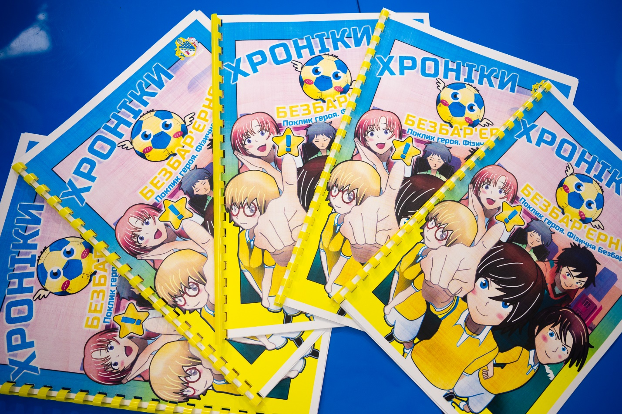

Він у стилі аніме. Складатиметься із шести випусків.

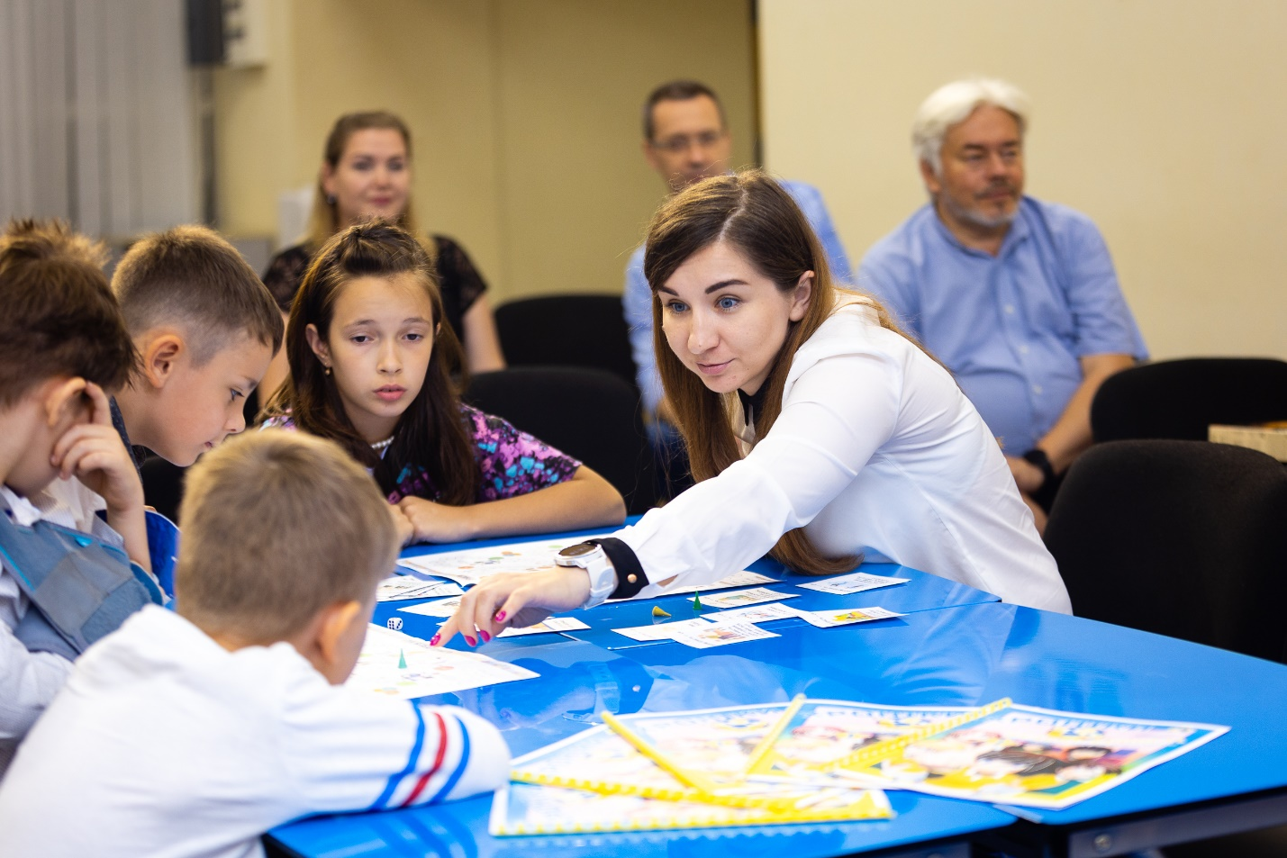

Кожен буде присвячений одному із основних видів бар’єрів. Зокрема, суспільному, інформаційному, економічному, цифровому, освітньому. Будуть і спецвипуски про ментальне здоров’я.

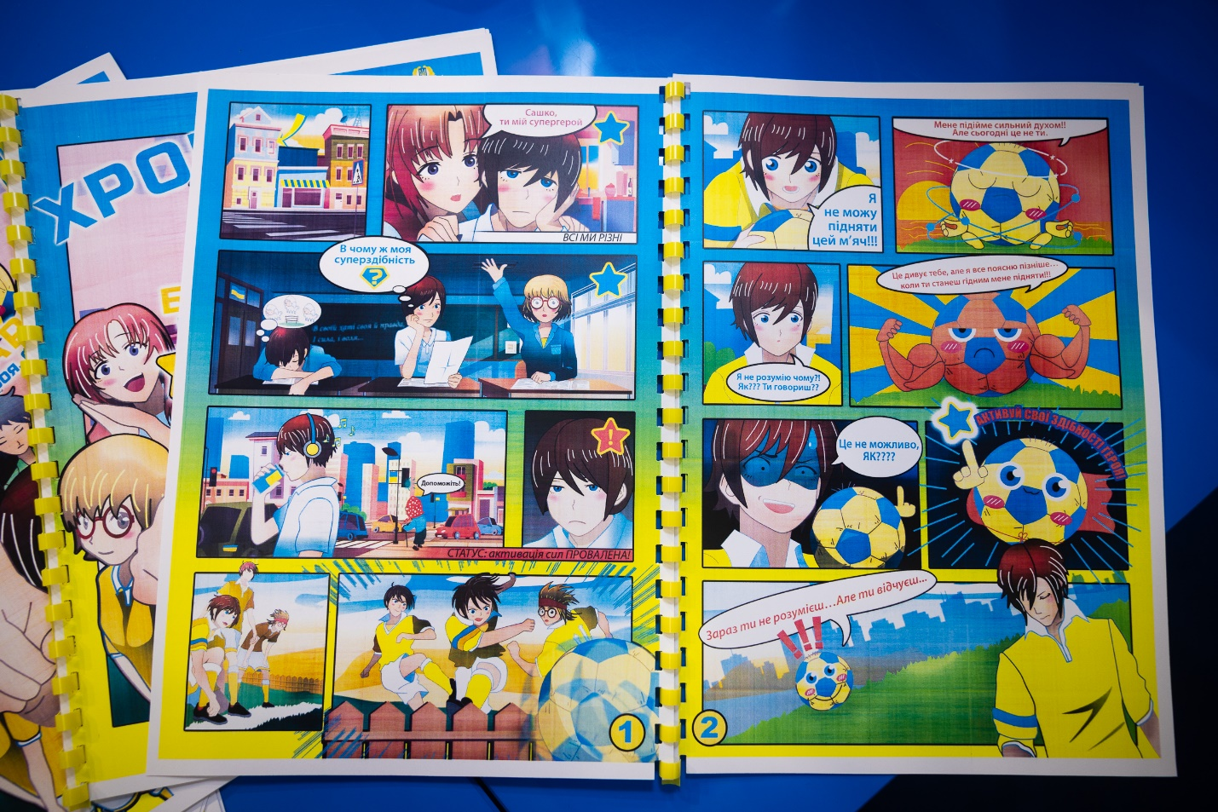

У першому номері йдеться про фізичну безбар’єрність. Головний герой – хлопчик Сашко.

Він стикається із кризовою ситуацією та намагається її подолати. В результаті допомагає близьким та оточуючим, змінюючи світ на краще.

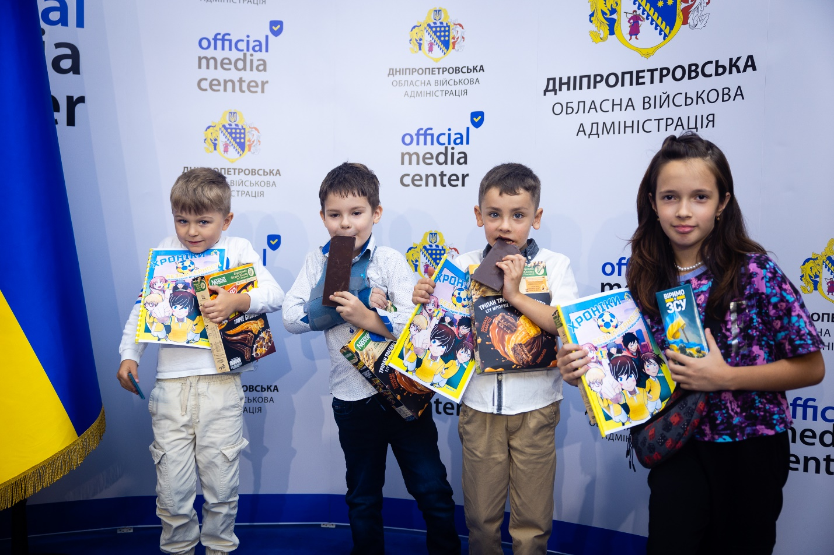

На презентацію запросили найменших мешканців області. Вони оцінили комікс.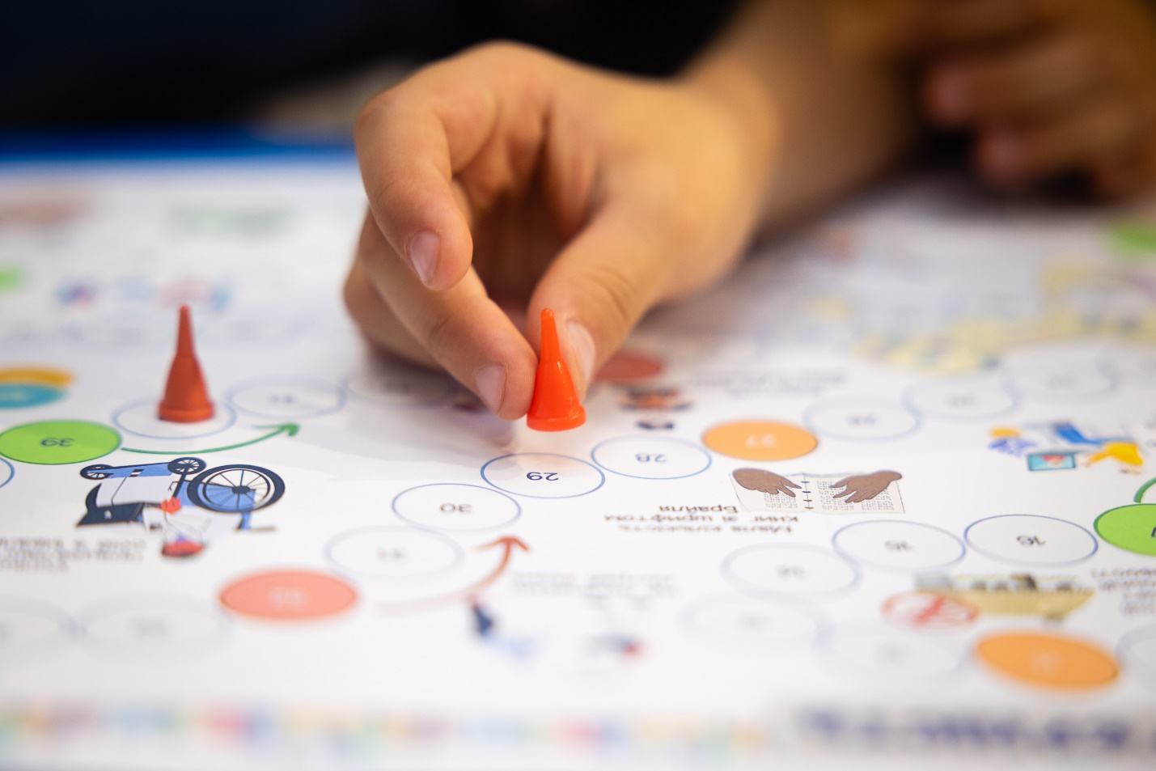

А ще діти протестували настільну гру «Безбар’єрність», яку також випустила ОВА.

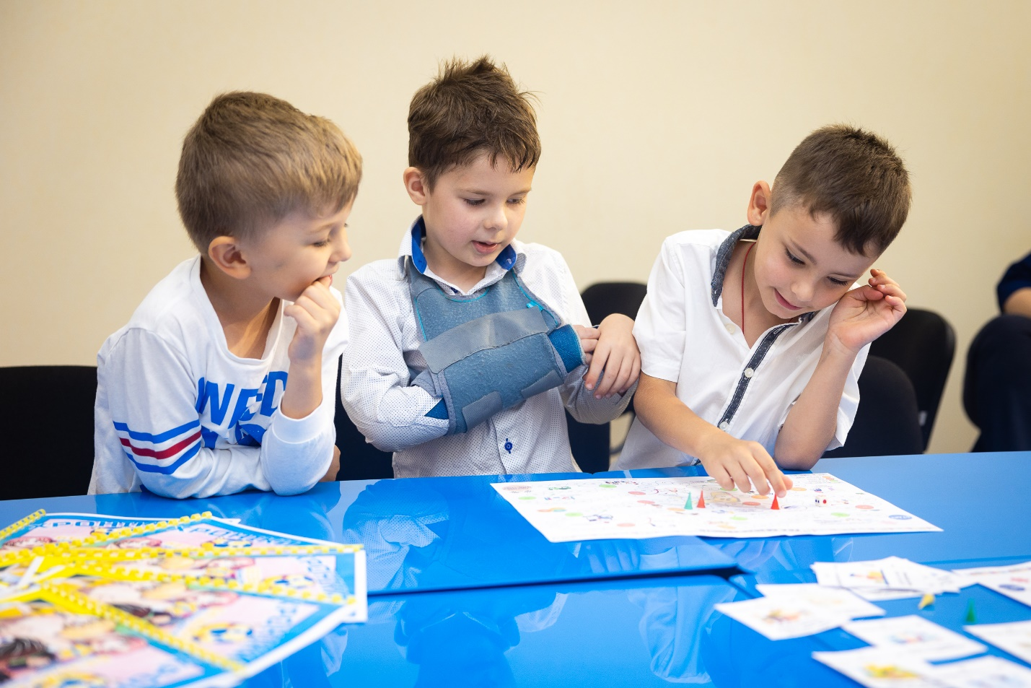

Є фішки, картки, кубик, який потрібно кидати учасникам. Забавка «зайшла» на ура.

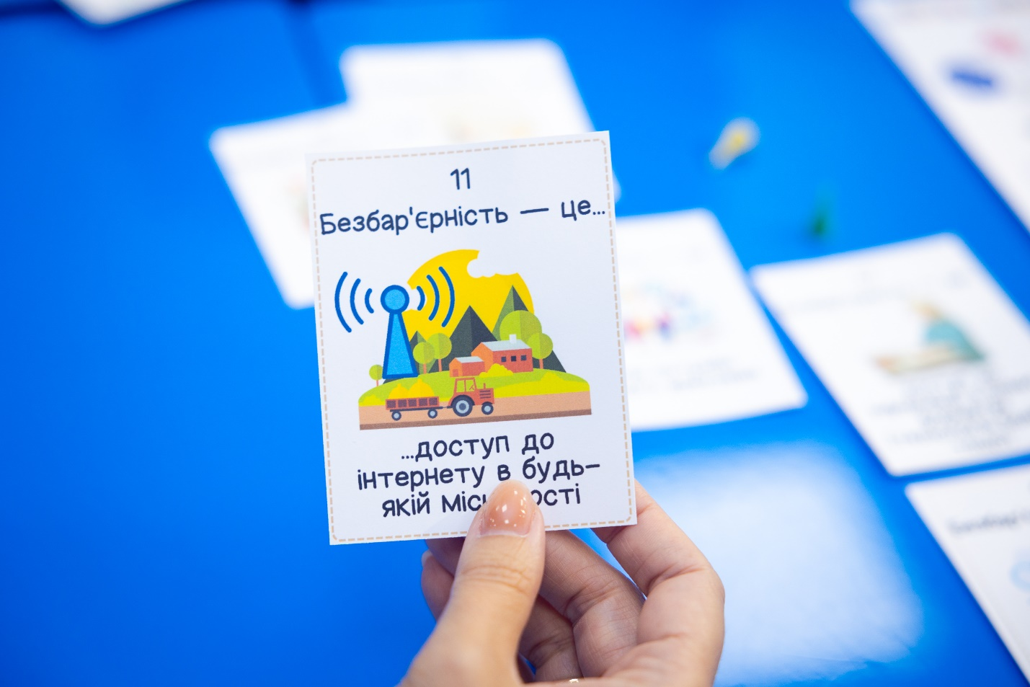

Ще й користь – гра допомагає ознайомитися із видами бар’єрів. Радить, як їх подолати.

*Скачати електронні версії гри та коміксу можна за QR-кодом. Планують залучити благодійні організації, аби вони допомогли надрукувати тираж. Гру і комікс хочуть розповсюдити у закладах освіти, ЦНАПах, дитячих кімнатах, бібліотеках.*

